주차 | 21주차 | 기간 | 2025.01.20  ~  2025.01.26 | 지도교수 | (서명)
이번주 한일 요약 | 1. 충돌처리  2. 인공지능 학습
<상세 수행내용>
1. 충돌처리
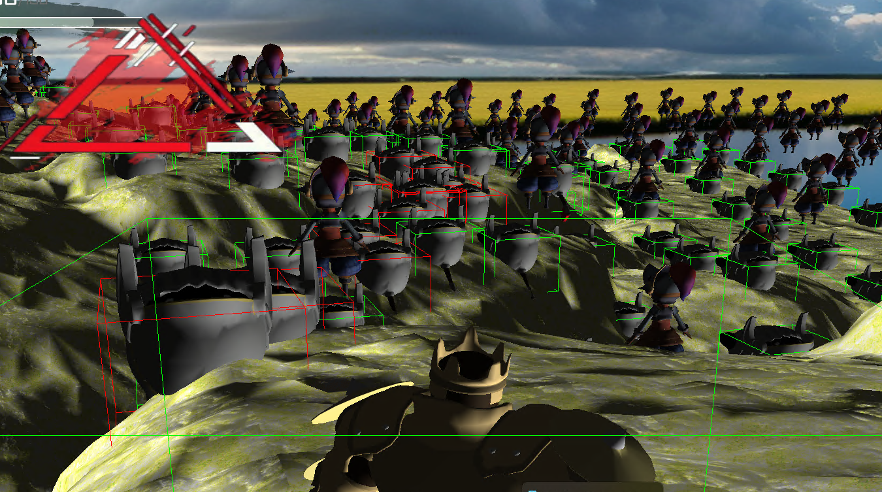
-디버깅을 위한 충돌체(collision box 생성)
-충돌 시 충돌체가 붉게 변하도록 설정

2. 인공지능 학습
한가지 환경에서 여러 가지 에이전트들을 동시에 학습 가능한지, 에이전트가 특정 움직임(지그재그 이동, 플레이어 순회) 등의 이동을 학습할 수 있는지에 대한 가능성 탐구 및 학습환경 구상

진행 상황 유튜브 링크:
문제점 정리
해결방안
다음주차 | 22주차 | 다음기간 | 2025.1.27  ~  2025.2.02
다음주 할일 | 1. 클라 작업물 서버 이전
지도 교수
Comment

